Módulo 1. Edición de Productos y RCLVs 1

Introducción 1

Lectura de una edición 2

Guardado de una Edición 3

Módulo 2. Edición de Productos 4

Edición de Productos 4

Módulo 3. Edición de un RCLV 6

Aspectos Comunes 6

# Edición de Productos y RCLVs

## Introducción

### Comentarios

* Sólo se pueden editar registros en los siguientes status:
  1. Status *creado*, sólo por el usuario que creó el registro y durante una hora desde que lo creó.
  2. Status *creadoAprob*, sólo por Revisores.
  3. Status *aprobado*.
* Esos permisos los filtra el middleware *permUserReg*.
* El usuario que crea una edición verá inmediatamente su información en reemplazo de la vigente. Los demás usuarios, no verán la novedad hasta que sea revisada y aprobada.

|  |  |
| --- | --- |
| Entidades | Cómo se accede |
| Productos | Desde *Detalle de Producto* o *ABM Links* |
| RCLV | Desde *Agregar Producto*, *Edición de Prod.* o *Detalle de RCLV* |
| Links | Desde *Detalle de Producto* o *Edición de Producto* |

* Las ediciones:
  1. No tienen status de registro.
  2. Tampoco generan cambios de status en el registro original, independientemente de si son aprobadas o rechazadas.

### Criterio sobre el Valor para los Campos.

* Para los registros originales:
  1. Todos los campos a completar deben tener un valor.
  2. En los casos en que el usuario no está obligado a elegir/completar un valor, el sistema le asigna uno estándar.
* Para los registros de edición, solo se guardan con valor, los campos que difieren con el original.

### Impacto en Tablas.

* La edición se guarda en un registro nuevo en la tabla *prods_edicion*, *rclvs_edicion*, según el caso.
* Se guardan estos campos:
  1. *entidad*: la entidad del registro.
  2. *entidad_id*: el id del registro original al que están vinculados.
  3. Los datos de data-entry que difieren del original.
  4. *editado_por_id* y *editado_en*.

### Acceso

* Para el usuario creador:
  1. Puede acceder cuando el registro está recién creado y no transcurrió una hora desde que se creó. Durante esa hora tiene la exclusividad de uso.
  2. El registro original no se captura.
* Para cualquier usuario no revisor:
  1. Puede acceder cuando el producto ya fue revisado y aprobado.
  2. Tiene exclusividad durante una hora desde que accede al registro original.
  3. El registro original se captura.
* Para cualquier usuario revisor:
  1. Puede acceder cuando el producto está en status *creadoAprob*.
  2. Tiene exclusividad durante una hora desde que accede al registro original.
  3. El registro original se captura.
* La vista muestra un timer con la cuenta regresiva del tiempo de exclusividad disponible.

## Lectura de una edición

### Vistas

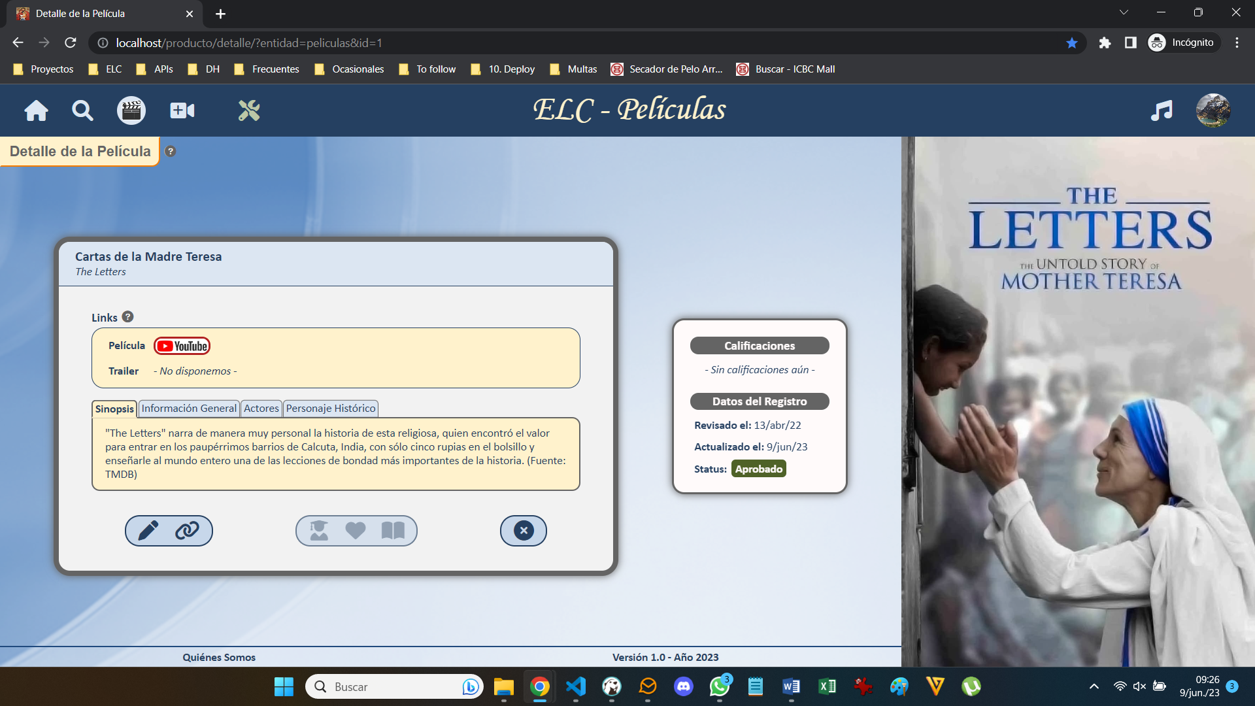

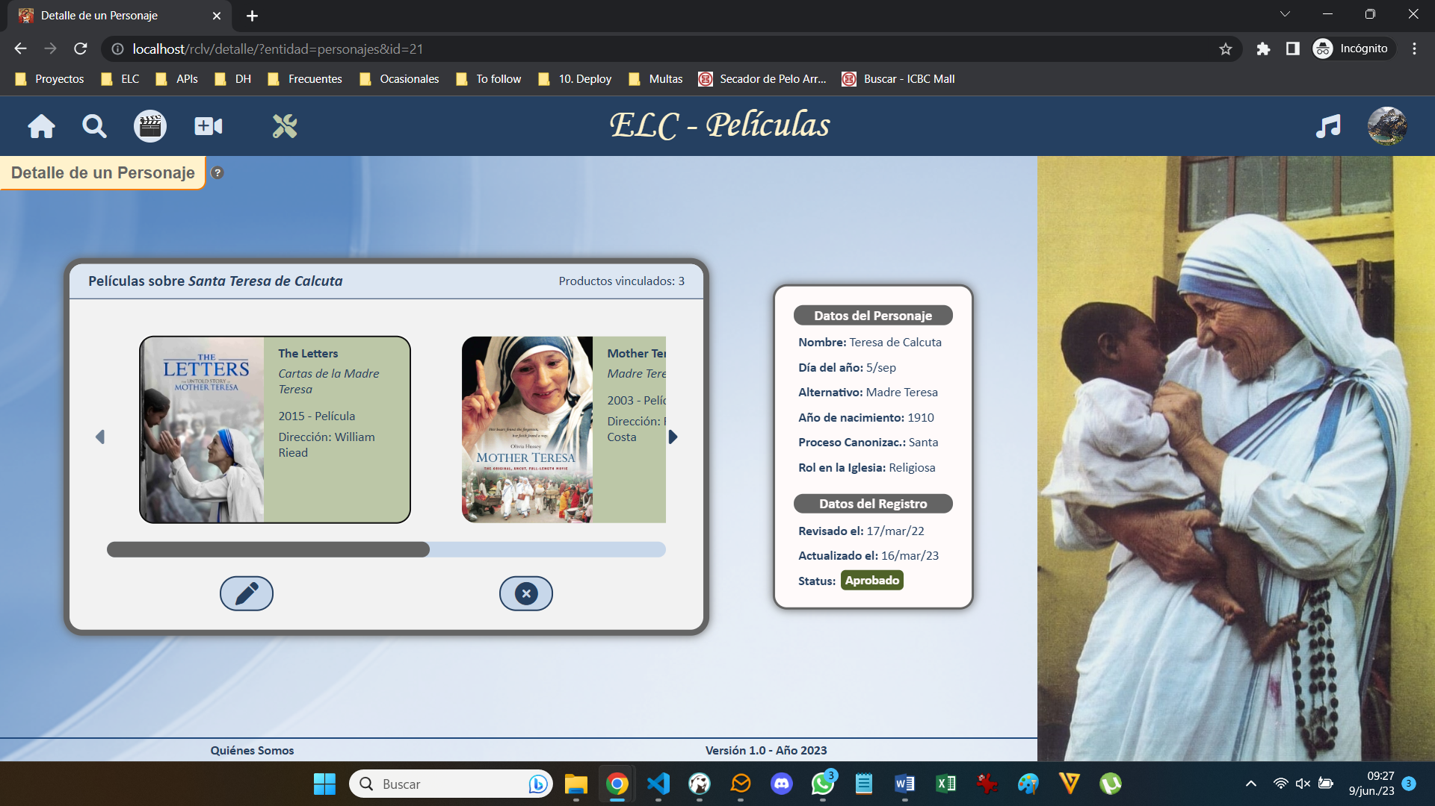

### Pasos

* Se ejecuta la función ***obtieneOriginalEdicion***.
* Se combina el registro original con el editado, para obtener la versión combinada. Se debe tener cuidado de no pisar el id del original con el de la edición.

### Función obtieneOriginalEdicion

* Requiere los siguientes datos: ***entidad***, ***entID***, ***userID***.
* Se obtienen los registros de la versión original y la edición, ambos con todos sus *include* posibles.
  1. La edición se obtiene filtrando por ***campo_id*** igual a *entID*, y ***editado_por_id*** igual a *userID*.
  2. Si no existe, va un objeto vacío.
* A ambos registros original y edición, se les eliminan todos los métodos con valor *null*.
* El valor *null* en *edicion* se asume que se debe a que coincide con el valor del registro *original*.

## Guardado de una Edición

### Pasos

* Para los RCLVs y Links,
  1. Si el original está en *status_creado* y fue creado por el usuario, actualiza el registro original.
  2. De lo contrario, se ejecuta la función *guardaActEdicCRUD*.
* Para los productos, se ejecuta siempre la función *guardaActEdicCRUD*.

### Función guardaActEdicCRUD

* Se le aplica a *edicion* la función *puleEdicion*.
* Si quedan campos,
  1. Se combina la *edición* con un array que tenga todos los campos con valor *null*: edición = {…camposNull, …edición}.
  2. Si existe la *edición_id*, se actualiza el registro.
  3. Si no existe la *edición_id*, se guarda un nuevo registro.
* Para guardar un nuevo registro, se deben obtener estos campos:
  1. ***entidadEdic***: la entidad de la edición.
  2. ***entidad_id***: el nombre del *campo_id* que vincula con el registro original. Se averigua por fórmula, a partir de la *entidad*.
  3. ***editado_por_id***: se obtiene del *userID*.
  4. ***producto_id***: el nombre del campo se averigua del original (sólo para los links).

### Función puleEdicion

* Requiere los siguientes datos: ***original****,* ***edicion****,* ***entidad***.
* Se almacena el dato de *edición.id* en la variable *edición_id*.
* Se descartan los campos que:
  1. No se comparan (ej: el ID).
  2. Iguales al original, tanto los de *dato* como los *include*.
  3. Con valor *null*.
* Si no quedan campos, elimina el registro de la tabla edición.
* Si quedan campos, se le reasigna el dato de *edición_id*.
* A su vez se crea el objeto *camposNull*, para llevar un registro de los campos que son iguales al original.

# Edición de Productos

## Edición de Productos

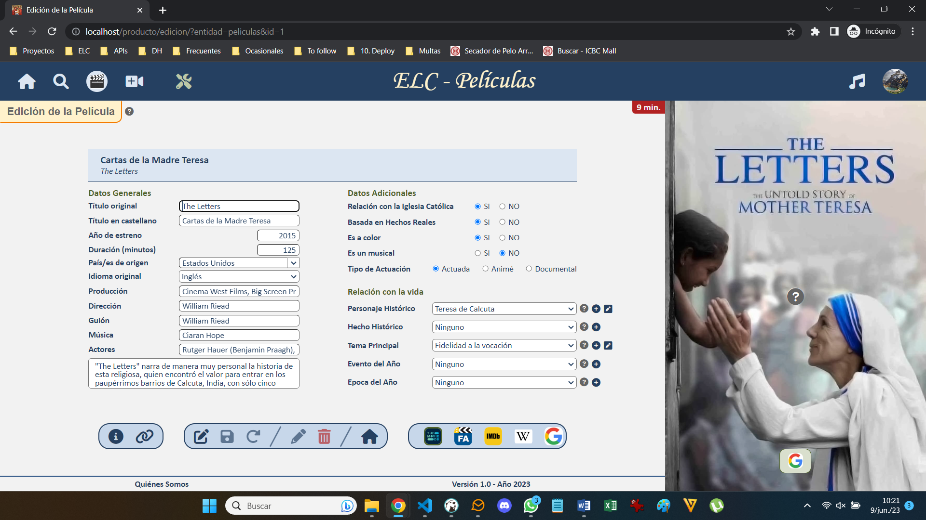

### Ficha Técnica

|  |  |
| --- | --- |
| url | /producto/edicion |
| Middlewares aplicados | usuarios/filtro-usAltaTerm  usuarios/filtro-usPenalizaciones  usuarios/filtro-usAptoInput  producto/filtro-entidadValida  producto/filtro-IDvalido  captura/filtro-permUserReg  captura/capturaActivar |
| Métodos en la controladora | 2.1-Prod-RUD → prodDetEdic_Form  2.1-Prod-RUD → prodEdic_Guardar |
| Archivo de vista | 2.1-Prod-RUD/PR2-Edicion |
| Archivos de vista include | 2.1-Prod-RUD/Includes   * + PR-Edicion-Avatar   + PR-Edicion-Datos |
| Archivos de formato | 0-Compartido/Main/Flechas  2.0-Familias-CRUD/FM-RUD  2.0-Familias-CRUD/FM1-Prod-2Edicion  2.0-Familias-CRUD/FM1-Prod-0Varios |
| Archivos de front-end | 2.0-Familias-CRUD/FM-Flechas  2.1-Prod-RUD/PR2-Edicion-InputError  2.1-Prod-RUD/PR2-Edicion-vista_RCLV |
| Métodos en la contr. API | 2.1-Prod-RUD → validaEdicion  2.1-Prod-RUD → obtieneVersionesProd  2.1-Prod-RUD → enviarAReqSession  2.1-Prod-RUD → eliminaEdicG |
| Vista natural anterior | *Detalle de Producto*  *ABM de Links*.  *Agradecimiento*, que aparece cuando se termina de hacer el alta de un producto. |
| Acceso desde el encabezado | - |
| Vista natural posterior | Detalle de Producto |
| Acceso a la vista posterior | Ícono de *información* |

### Impactos

|  |  |
| --- | --- |
| Archivos | * Si se ingresa un nuevo avatar,   + Se guarda el ingresado.   + Si había otro ingresado como edición, se elimina. * Si se elimina la edición, elimina el archivo |
| Tablas | * Se actualiza, guarda o elimina un registro en *prods_edicion*. |

### Dinámica Particular de la Vista

* Se pueden ver tres versiones del registro:
  1. La versión original vigente.
  2. La edición guardada por el usuario. Si no existe, el ícono para ver esa versión está inactivo.
  3. Los cambios que se le quieren hacer a la edición. Si la edición no existe, serán los cambios respecto al original.
* Cada versión tiene sus propios avisos de error.
* Con los botones de abajo a la izquierda se puede:
  1. Ir a la vista de detalle.
  2. Ir a la vista de links.
* Con el grupo de botones de abajo al medio se puede:
  1. Cambiar de versión.
  2. Borrar la versión editada.
  3. Guardar o eliminar los cambios realizados a la versión editada.
* Con el grupo de botones de abajo a la derecha se puede consultar sobre el producto en los correspondientes sitios web.

### Comentarios

* Se tienen 2 fuentes de información:
  1. La información guardada en el registro original (*películas, colecciones, capitulos*).
  2. La información guardada en el registro de *prods_edicion*, si hubiera uno. Si no lo hay, copia los datos del original.
* A su vez, el usuario puede actualizar o corregir la edición. Es necesario guardar los cambios antes de salir de la vista.
* Se puede editar cualquier campo de data entry, incluso el avatar.
* Si un usuario quiere eliminar su edición, depende del status del registro de la tabla *producto*.
  1. Status anteriores a *aprobado*: no está permitido
  2. Demás status: la puede eliminar.
* Se puede acceder a las vistas de Crear o Editar RCLVs.
  1. Cuando se elige esa opción, se guardan en sesión y cookie del producto los datos de la edición.
  2. Al regresar a la vista de edición, se actualiza el RCLV y en los demás campos se verán los datos que figuraban antes de salir.

# Edición de un RCLV

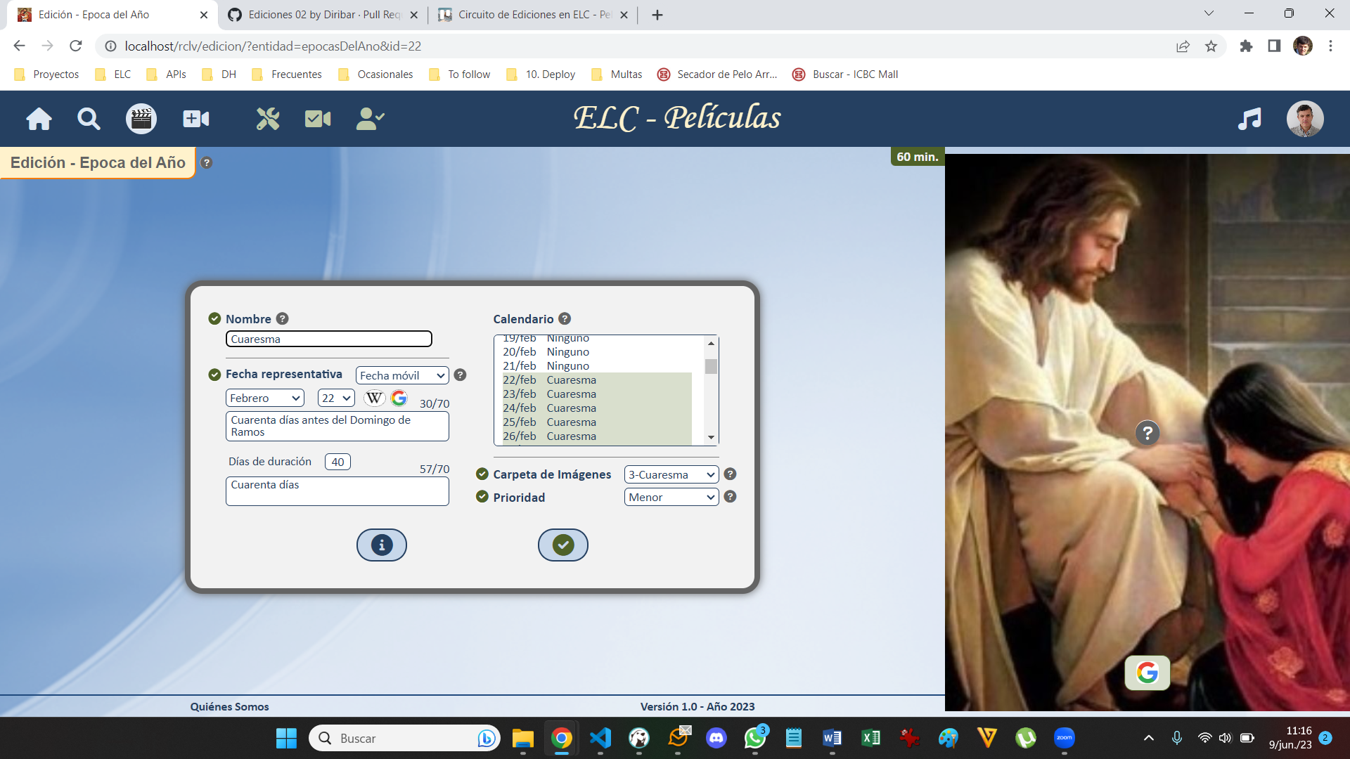

## Aspectos Comunes

### Ficha Técnica

|  |  |
| --- | --- |
| url | /rclv/edicion |
| Middlewares aplicados | filtrosPorUsuario/usAltaTerm  filtrosPorUsuario/usPenalizaciones  filtrosPorUsuario/usAptoInput  filtrosPorRegistro/entidadValida  filtrosPorRegistro/IDvalido  filtrosPorRegistro/statusCorrecto  filtrosPorRegistro/edicion  filtrosPorRegistro/rclvNoEditable  filtrosPorRegistro/permUserReg |
| *Adicionales para edicionForm*  captura/capturaActivar |
| *Adicionales para edicionGuardar*  captura/capturaInactivar |
| Métodos en la controladora | 2.2-RCLVs-CRUD  altaEdicForm  2.2-RCLVs-CRUD  altaEdicGuardar |
| Archivo de vista | 2.2-RCLVs-CRUD/RCLV1-AltaEdicion |
| Archivos de vista include | * 2.2-RCLVs-CRUD/   + RCLV1-AltaEdicion1-Avatar   + RCLV1-AltaEdicion2-Datos * 2.2-RCLVs-CRUD/Includes   + CMP-Errores   + CMP-TimerContador   + CMP-Cartel |
| Archivos de formato | 0-Compartido/Main/Flechas  2.0-Familias-CRUD/FM-RUD  2.0-Familias-CRUD/FM2-RCLV-AltaEdicion |
| Archivos de front-end | 2.2-RCLVs-CRUD/RCLV-AltaEdicion |
| Métodos en la contr. API | 2.2-RCLVs-CRUD  registrosConEsaFecha  2.2-RCLVs-CRUD  validaSector  2.2-RCLVs-CRUD  prefijos |
| Vista natural anterior | Circuito de Alta de Prod.  DatosAdics  Edición de Producto  Detalle de RCLV |
| Acceso desde el encabezado | - |
| Vista natural posterior | Ídem vista anterior |
| Acceso a la vista posterior | Cualquiera de los íconos de abajo |

### Impactos

|  |  |
| --- | --- |
| Tablas | * Si el RCLV fue creado por el usuario y está en status creado, actualiza el registro ***original*** que corresponda. * De lo contrario, actualiza, guarda o elimina un registro en ***rclvs_edicion***. |

### Comentarios

* Si el usuario guarda con errores, el sistema elimina el avatar ingresado (eventualmente) y muestra los demás datos ingresados.
* Si lo desea, el usuario puede eliminar su edición.
* Si el original está en *status_creado* y fue creado por el usuario, actualiza el registro original.
* De lo contrario, se ejecuta la función ***guardaActEdicCRUD*** para guardar la edición en *rclvs_edicion*.
  1. En esa función, se usa la función *puleEdicion*.
  2. En el registro de edición se guardan solamente los campos con valor agregado, los demás van con el valor estándar *null*.
  3. Si existe la *edición_id*, se actualiza el registro.
  4. Si no existe la *edición_id*, se guarda un nuevo registro.